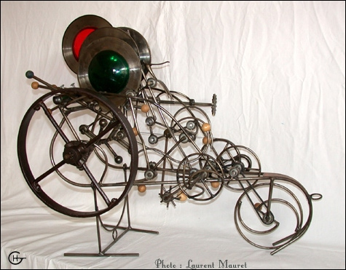
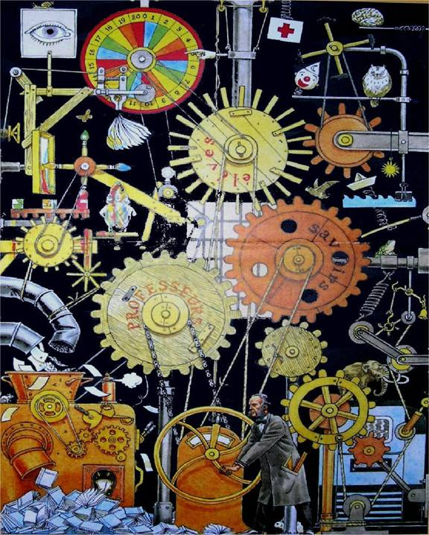
L’inventeur fou
Démarche d’apprentissage

L’inventeur fou, peut être utilisé soit en situation d’échauffement, soit comme une vraie pièce vocale qui va permettre aux élèves de vivre une situation d’accélération et de ralentissement du tempo.

Selon le niveau de la classe et son habileté on pourra proposer le canon à 2, 3 ou 4 voix.

1 - Se déplacer deux fois plus vite, deux fois plus lentement :

Sur la mélodie chantée par le maître, on invite les élèves à se déplacer à 3 allures différentes : lente – moyenne – rapide
Chacun fait ses propositions, et expérimente pour gagner en aisance.

Le maître, assurant toujours seul la mélodie, propose aux élèves de changer d’allure à chaque reprise, suivant un parcours imposé :
- par exemple rapide/moyen/lent
- Moyen/lent/rapide…

2 - Chanter deux fois plus vite, deux fois plus lentement :

C’est maintenant à la chanson que l’on va appliquer ces changements d’allure (de tempo).

En trois groupes, chacun responsable d’un tempo, on enchaîne le chant lentement, deux fois plus vite (moyen) et encore deux fois plus vite (rapide).
On s’aperçoit que le tempo lent doit être très modéré si l’on veut que le rapide soit encore articulé correctement.
Le meneur joue avec ces trois allures en passant à son gré d’un groupe à l’autre.

L’étape suivante consiste à expérimenter les changements d’allure avec la classe entière, puis à essayer de faire sonner le canon à 2, 3 ou 4 voix à chacun des tempi.

On ajoute l’ostinato po po po pom. Confié à un autre groupe on le laisse « tourner » seul plusieurs fois, avant de lancer la mélodie à l’unisson ou en canon. (On peut demander aux élèves de ce groupe de traduire gestuellement le mouvement du piston : sur chaque « pom » on fléchit ou tend les jambes).

Enfin, comme le propose la partition on peut essayer l’accélération progressive, puis tout se déglingue, le texte disparaît progressivement jusqu’au « Chhhh» final.

